Дисциплина: Основы технического черчения
Преподаватель: Портнягин И.Н. ГРУППА: М-11
Дата: 09.11.21
Время выполнения 2 часа

Нанесение разрезов и сечении.
1. Понятие сечения и разреза на чертежах.
2. Обозначение разреза и сечения на чертеже.
3. Правильность изображения технических чертежей схем.
4. Последовательность чтения рабочего чертежа, сборочных чертежей, схем.

Построение чертежа целесообразного разреза детали.
Задание: На формате А4 по наглядному изображению определить целесообразный разрез и выполнить его (упр.26 раб. тетради №6). Нанести размеры на чертеж детали.
Порядок выполнения задания:
1. Выполнить чертежи на горизонтальных форматах А4. Вычертить внутренние рамки и штампы основных надписей.
2. На каждом формате вычертить два главных вида деталей (по два чертежа на одном формате). Рядом с главным видом построить целесообразный разрез.
3. Место разреза обозначить буквами А, а вид выносного разреза А-А.
4. На месте разреза нанести штриховку.
5. На главном виде выполнить выносные и размерные линии, проставить размеры.
6. Заполнить основные надписи. Детали назвать «Разрезы», материал не указывать. Масштаб 1:1.

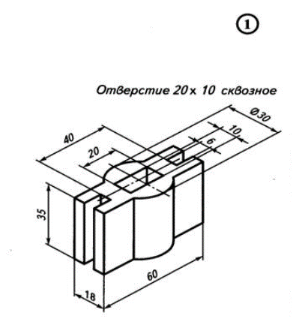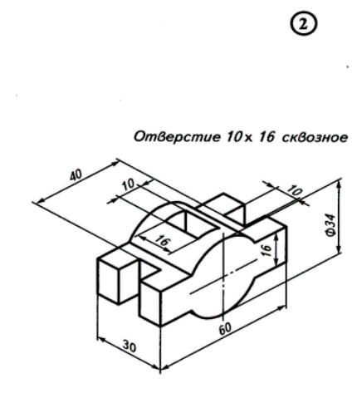
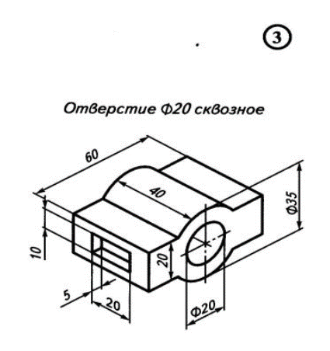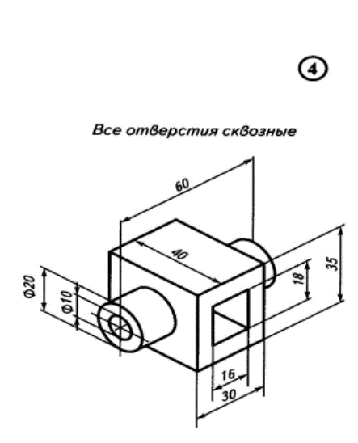
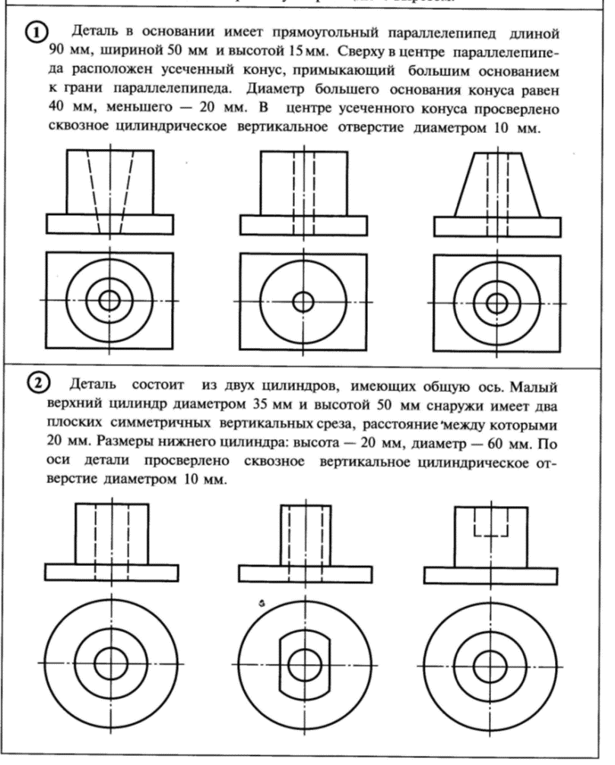

Литература:
3.2.1. Печатные издания
- Сорокин Н.П., Ольшевский Е.Д., Заикина А.Н., Шибанова Е.И. Инженерная графика. Учебник. 4-е изд., стер. — СПб.: Издательство «Лань», 2017. — 400с.
- Боголюбов С.К. Индивидуальные задания по курсу черчения Учебное пособие для средних специальных учебных заведений. 3-е изд. М.: ООО ИД "Альянс", 2017. - 368с.
Дополнительныеисточники:
- Апатов К.Ю., Иванова-Польская В.А. Практикум по начертательной геометрии и инженерной графике Киров: Изд-во ВятГУ, 2017. - 76с.
- Бударин А.М. и др. Сборочные чертежи машиностроительныхизделий
Сборочные чертежи машиностроительных изделий: методические указания для студентов машиностроительных специальностей / сост. А. М. Бударин, Г. М. Горшков, Д. А. Коршунов. - Ульяновск: УлГТУ, 2017. - 22 с.
Выполненное задание присылать на почту: portnyagin.ilia@internet.ru

